Zajęcia dydaktyczno-wyrównawcze z matematyki: Dzielenie liczb wielocyfrowych sposobem pisemnym.
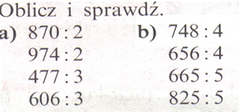 |  |  | Pamiętamy o czterech krokach w dzieleniu:  - : dzielenie czyli ile się mieści liczb (dzielników) przez które dzielimy, co zapisujemy nad kreską  - * mnożenie  - – odejmowanie  - Spisywanie cyfry obok
przykład
3287  6574 : 2  -6  = 5  - 4  17  -16  = 14  - 14  = = | Spr  3287  - 2 | 2  +2  4  +2  6  +2  8  +2  Dodajemy w ten sposób do 20

